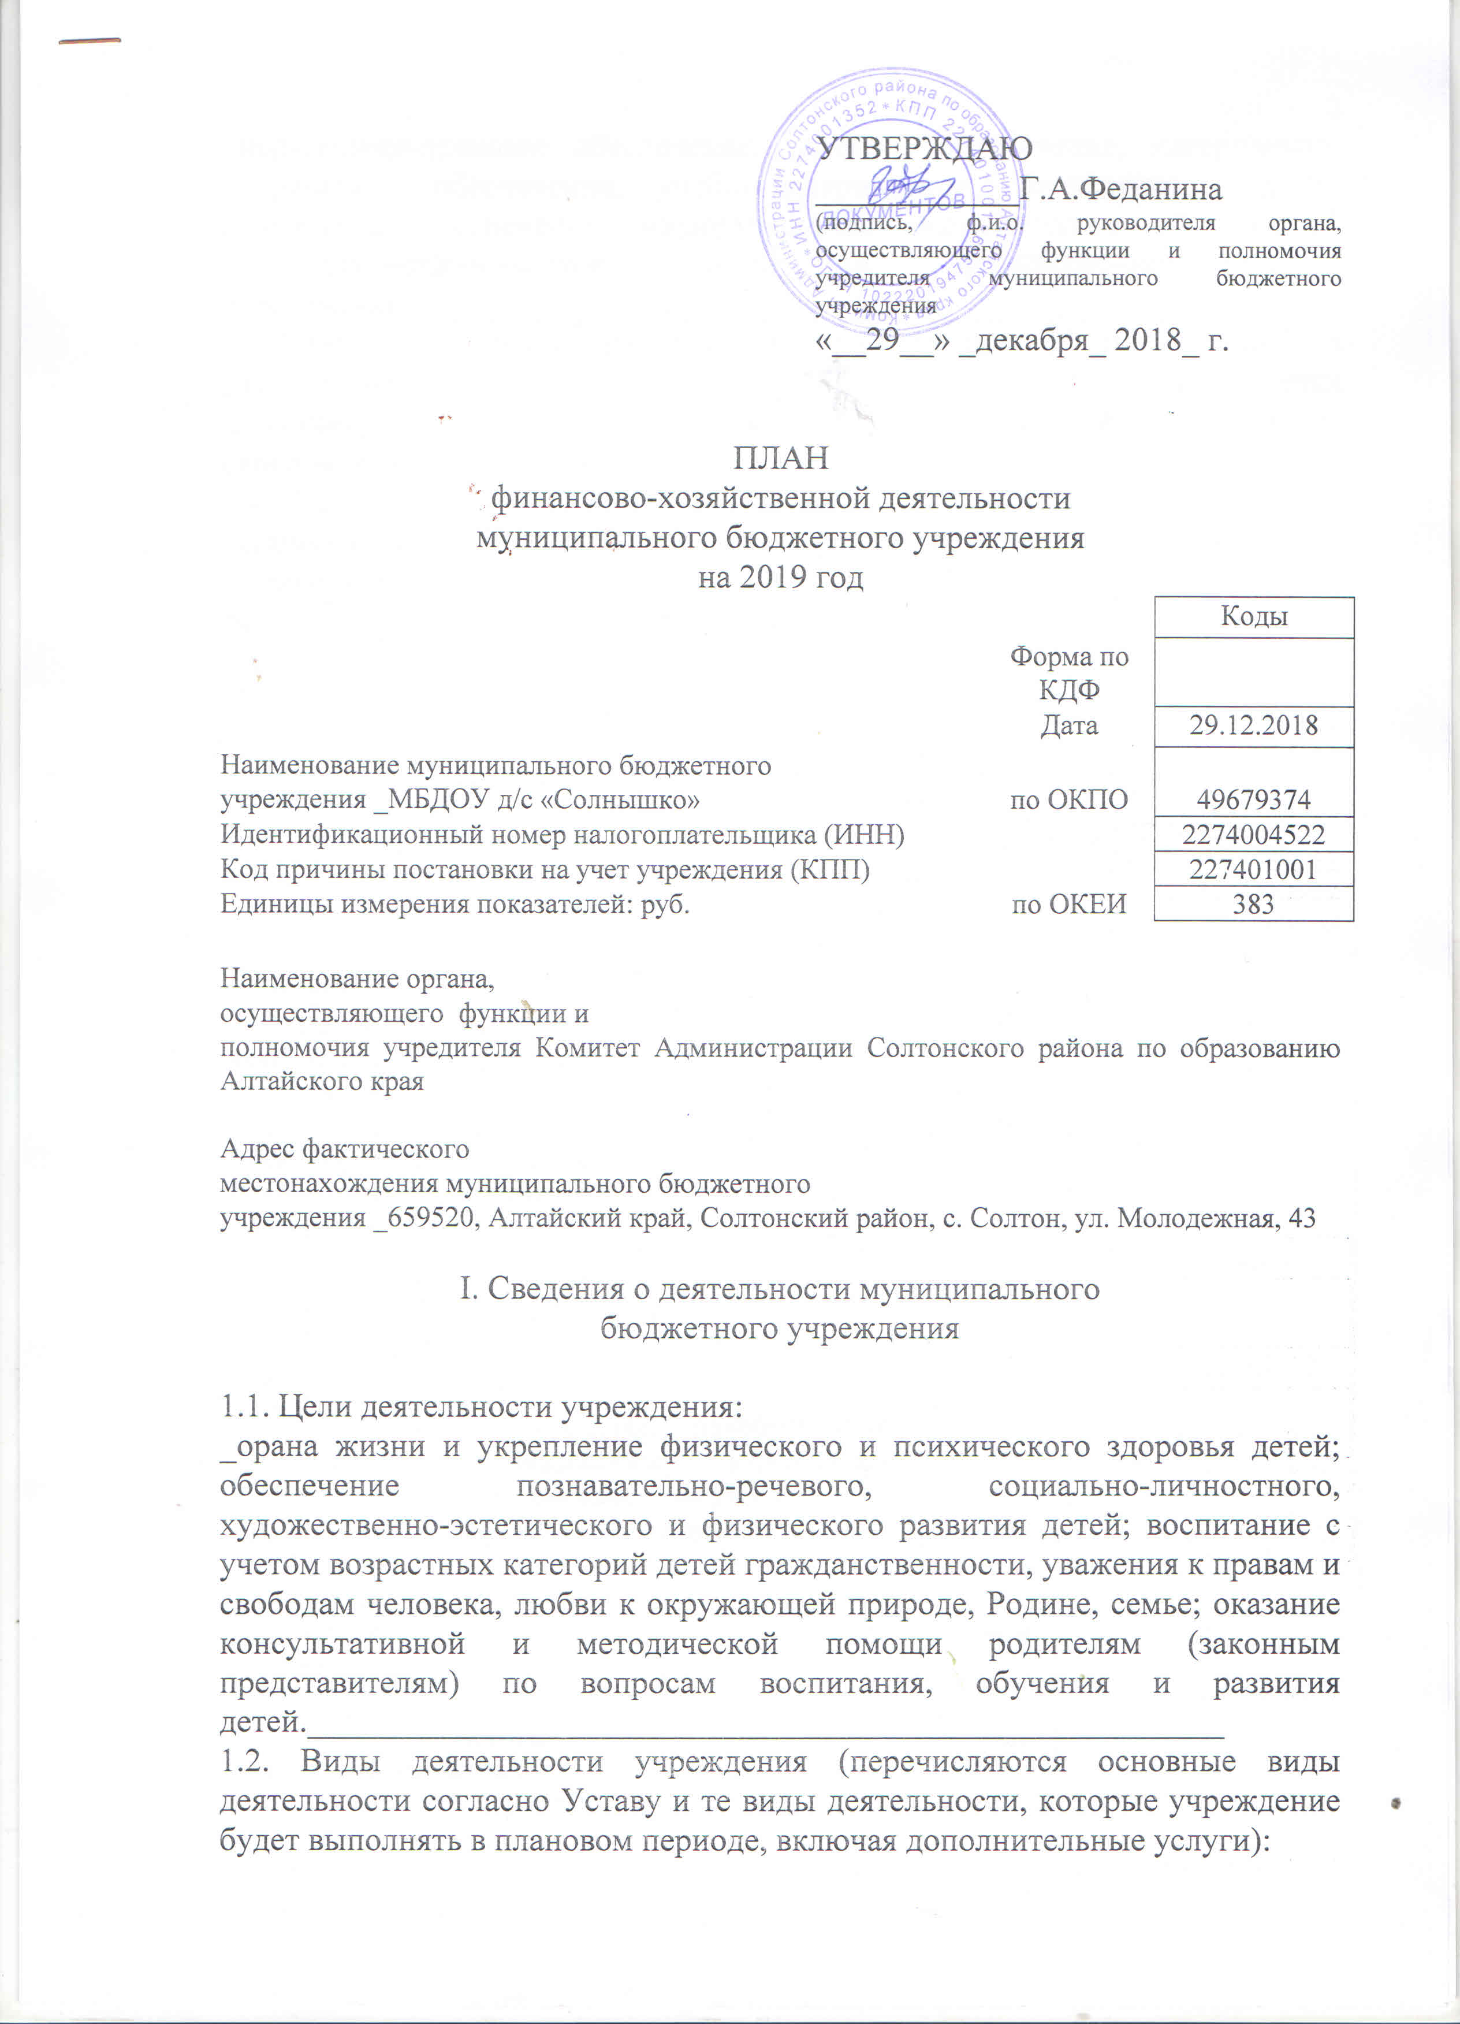

_нормативно-правовое обеспечение, кадровое обеспечение, материально-техническое обеспечение, учебно-материальное обеспечение, медико-социальное обеспечение, информационно- методическое обеспечение, психолого-педагогическое обеспечение, финансово-экономическое обеспечение. ______________________________________________
1.3. Наличие лицензий, свидетельств о государственной аккредитации (в разделе приводятся сведения о действующих лицензиях и результатах проводимой государственной аккредитации).- лицензия № 21 от 14.01.2009г. серия А № 310422 до 14.01.2014г
1.4. Перечень услуг (работ), относящихся в соответствии с уставом к основным видам деятельности учреждения, предоставление которых для физических и юридических лиц осуществляется за плату в случаях, предусмотренных нормативными правовыми актами с указанием потребителей услуг: Услуга № 1 – Реализация общеобразовательных программ дошкольного образования.

II. Показатели финансового состояния учреждения

Наименование показателя | Сумма
Наименование показателя | 2019 г.
1 | 2
1. Нефинансовые активы, всего: | 5853180
из них:
1.1. Общая балансовая стоимость недвижимого муниципального имущества, всего | 36704
в том числе:
1.1.1. Стоимость имущества, закрепленного собственником имущества за муниципальным бюджетным учреждением на праве оперативного управления | 36704
1.1.2. Стоимость имущества, приобретенного муниципальным бюджетным учреждением за счет выделенных собственником имущества учреждения средств
1.1.3. Стоимость имущества, приобретенного муниципальным бюджетным учреждением (филиалом) за счет доходов, полученных от платной и иной приносящей доход деятельности
1.1.4. Остаточная стоимость недвижимого муниципального имущества | 0
1.2. Общая балансовая стоимость движимого имущества, всего | 5816476
в том числе:
1.2.1. Общая балансовая стоимость особо ценного движимого имущества | 5200942
1.2.2. Остаточная стоимость особо ценного движимого имущества | 615534
2. Финансовые активы, всего
из них:
2.1. Дебиторская задолженность по доходам, полученным за счет средств районного бюджета
2.2. Дебиторская задолженность по выданным авансам, полученным за счет средств районного бюджета, всего:
в том числе:
2.2.1. по выданным авансам на услуги связи
2.2.2. по выданным авансам на транспортные услуги
2.2.3. по выданным авансам на коммунальные услуги
2.2.4. по выданным авансам на услуги по содержанию имущества
2.2.5. по выданным авансам на прочие услуги
2.2.6. по выданным авансам на приобретение основных средств
2.2.7. по выданным авансам на приобретение нематериальных активов
2.2.8. по выданным авансам на приобретение непроизведенных активов
2.2.9. по выданным авансам на приобретение материальных запасов
2.2.10. по выданным авансам на прочие расходы
2.3. Дебиторская задолженность по выданным авансам за счет доходов, полученных от платной и иной приносящей доход деятельности, всего:
в том числе:
2.3.1. по выданным авансам на услуги связи
2.3.2. по выданным авансам на транспортные услуги
2.3.3. по выданным авансам на коммунальные услуги
2.3.4. по выданным авансам на услуги по содержанию имущества
2.3.5. по выданным авансам на прочие услуги
2.3.6. по выданным авансам на приобретение основных средств
2.3.7. по выданным авансам на приобретение нематериальных активов
2.3.8. по выданным авансам на приобретение непроизведенных активов
2.3.9. по выданным авансам на приобретение материальных запасов
2.3.10. по выданным авансам на прочие расходы
3. Обязательства, всего <*>
из них:
3.1. Просроченная кредиторская задолженность
3.2. Кредиторская задолженность по расчетам с поставщиками и подрядчиками за счет средств районного бюджета, всего:
в том числе:
3.2.1. по начислениям на выплаты по оплате труда
3.2.2. по оплате услуг связи
3.2.3. по оплате транспортных услуг
3.2.4. по оплате коммунальных услуг
3.2.5. по оплате услуг по содержанию имущества
3.2.6. по оплате прочих услуг
3.2.7. по приобретению основных средств
3.2.8. по приобретению нематериальных активов
3.2.9. по приобретению непроизведенных активов
3.2.10. по приобретению материальных запасов
3.2.11. по оплате прочих расходов
3.2.12. по платежам в бюджет
3.2.13. по прочим расчетам с кредиторами
3.3. Кредиторская задолженность по расчетам с поставщиками и подрядчиками за счет доходов, полученных от платной и иной приносящей доход деятельности, всего:
в том числе:
3.3.1. по начислениям на выплаты по оплате труда
3.3.2. по оплате услуг связи
3.3.3. по оплате транспортных услуг
3.3.4. по оплате коммунальных услуг
3.3.5. по оплате услуг по содержанию имущества
3.3.6. по оплате прочих услуг
3.3.7. по приобретению основных средств
3.3.8. по приобретению нематериальных активов
3.3.9. по приобретению непроизведенных активов
3.3.10. по приобретению материальных запасов
3.3.11. по оплате прочих расходов
3.3.12. по платежам в бюджет
3.3.13. по прочим расчетам с кредиторами
- На последнюю отчетную дату, предшествующую дате составления Плана.
III. Показатели по поступлениям и выплатам учреждения

Наименование показателя | Код КОСГУ | Сумма
Наименование показателя | Код КОСГУ | 2019_ г.
1 | 2 | 3
Планируемый остаток средств на начало планируемого года | Х
Поступления, всего: | Х | 9947400
в том числе:
Субсидии на выполнение муниципального задания | Х | 9947400
Бюджетные инвестиции
Поступления от оказания учреждением услуг (выполнения работ), предоставление которых для физических и юридических лиц осуществляется на платной основе, всего | Х
в том числе:
Услуга № 1
Услуга № 2
…
Поступления от иной приносящей доход деятельности, всего | Х | 945500
в том числе:
211… |  | 25000
213… |  | 7550
225… |  | 10000
226 |  | 20000
290 |  | 10000
310 |  | 50000
340 |  | 822950
Планируемый остаток средств на конец планируемого года | Х
Выплаты, всего: | 900 | 9001900
в том числе:
Оплата труда и начисления на выплаты по оплате труда, всего | 210 | 8152000
из них:
Заработная плата | 211 | 6261100
Прочие выплаты | 212
Начисления на выплаты по оплате труда | 213 | 1890900
Оплата работ, услуг, всего | 220 | 695500
из них:
Услуги связи | 221 | 14000
Транспортные услуги | 222 | 20000
Коммунальные услуги | 223 | 610500
Арендная плата за пользование имуществом | 224
Работы, услуги по содержанию имущества | 225 | 26000
Прочие работы, услуги | 226 | 25000
Безвозмездные перечисления организациям, всего | 240
из них:
Безвозмездные перечисления государственным и муниципальным организациям | 241
Социальное обеспечение, всего | 260
из них:
Пособия по социальной помощи населению | 262 | 14000
Пенсии, пособия, выплачиваемые организациями сектора государственного управления | 263
Прочие расходы | 290 | 18000
Поступление нефинансовых активов, всего | 300 | 122400
из них:
Увеличение стоимости основных средств | 310
Увеличение стоимости нематериальных активов | 320
Увеличение стоимости непроизведенных активов | 330
Увеличение стоимости материальных запасов | 340 | 122400
Поступление финансовых активов, всего | 500
из них:
Увеличение стоимости ценных бумаг, кроме акций и иных форм участия в капитале | 520
Увеличение стоимости акций и иных форм участия в капитале | 530

Руководитель учреждения
(уполномоченное им лицо) ____________________ ___О.Н. Ткаченко__
_{Подпись} _{Расшифровка подписи}

Руководитель финансово-
экономической службы учреждения
(главный бухгалтер) ______________________ ____С.Г.Гаранина _{Подпись} _{Расшифровка подписи}

Исполнитель: ______________________ ___О.Ю. Арсланова _{Подпись} _{Расшифровка подписи}

«_29__» __декабря__ 2018_ г.

